Zsolt Szima: Mein Weg zur Schule

1. Ich wohne in der Nähe des Krankenhauses. Es ist ein bisschen weit von der Bushaltestelle. Ich gehe mit meiner Mutter zu Fuss bis zur Haltestelle.

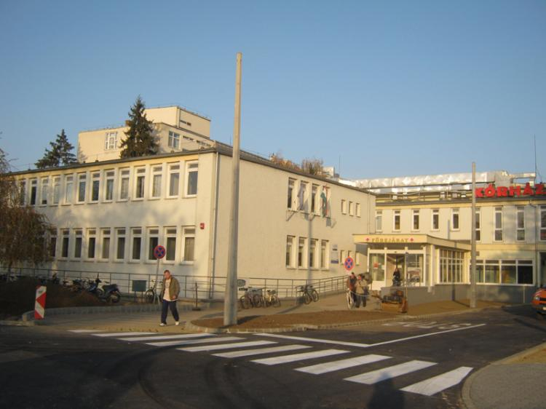

- 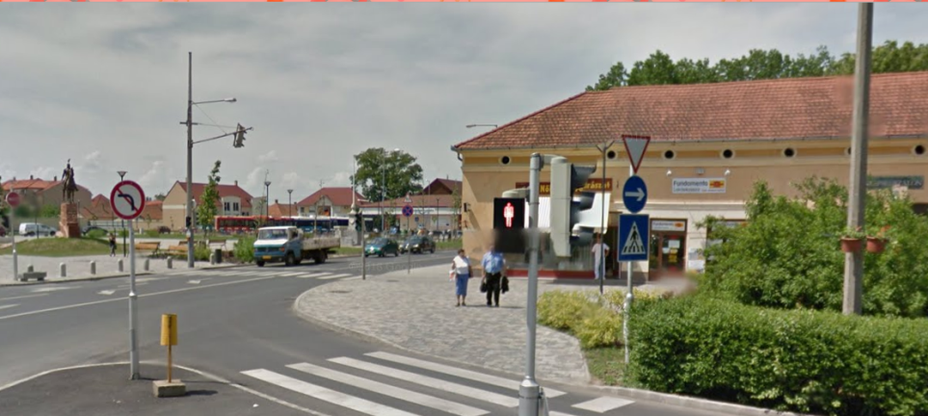Wir kommen bis zur Bushaltestelle in 15 Minuten. Unser Bus startet um 6:15. In der Nähe gibt es das Museum, einen Frisörsalon, zwei Schulen und viele Geschäfte.

- 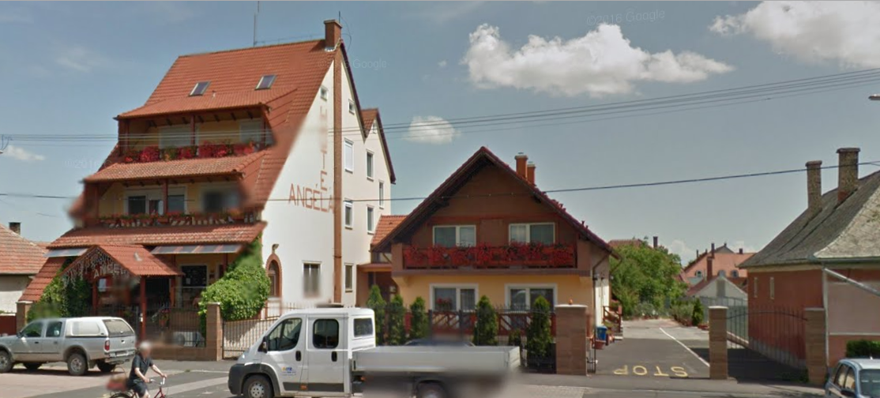Die Fahrt ist ganz lang. Wir halten bei vielen Haltestellen. Der Bus stoppt bei dem Gymnasium von Berettyóújfalu und auch bei dem Hotel Angéla.

- 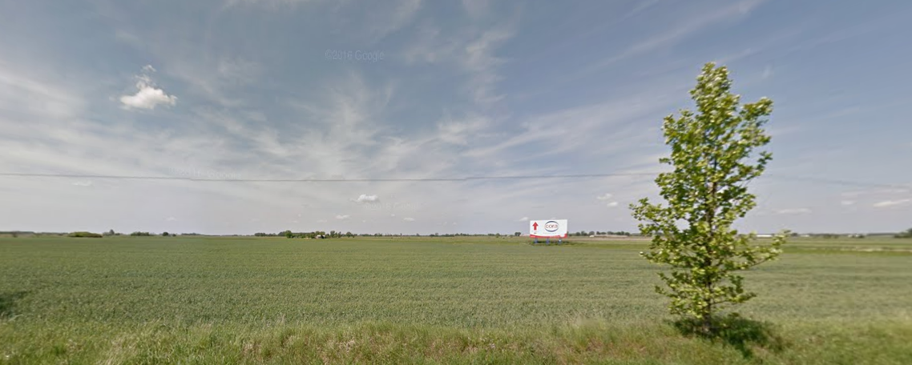Ich fahre gern mit dem Bus, weil ich dann mit meiner Mutter sprechen und Musik hören kann. Ich kann auch schlafen oder lesen, weil die Fahrt etwa eine Stunde dauert. Es ist nicht langweilig für mich, denn ich sehe meistens die schöne Aussicht.

- 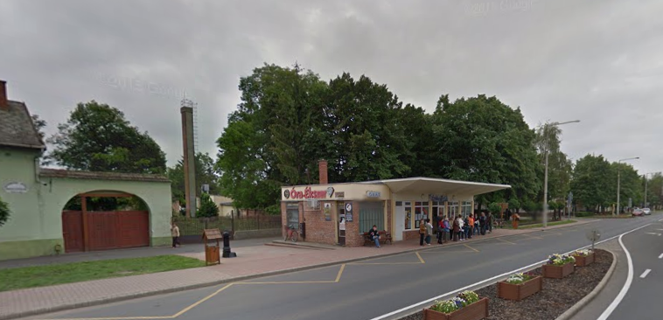Wir kommen durch 4 Städte/Dörfer. Das erste ist Tépe, dann Derecske, Sáránd und Mikepércs. Hier können Sie die Bushaltestelle von Derecske sehen.

- 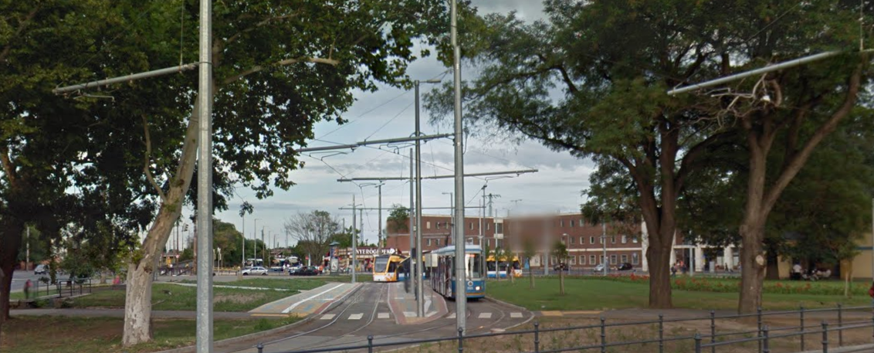Morgens steige ich immer bei der Straßenbahnhaltestelle aus. Von hier fahre ich mit der Straßenbahn. Es ist 20 Minuten und sie ist immer voll, so hasse ich sie.

- 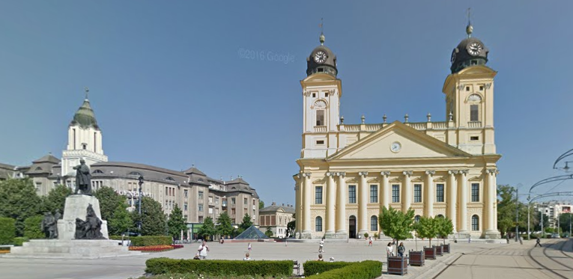Die Fahrt ist sehr langweilig mit der Straßenbahn, aber ich kann jeden Tag den Kossuthplatz sehen. Ich finde ihn schön mit der Großkirche. Manchmal treffe ich während der Fahrt meine Freunde.

- 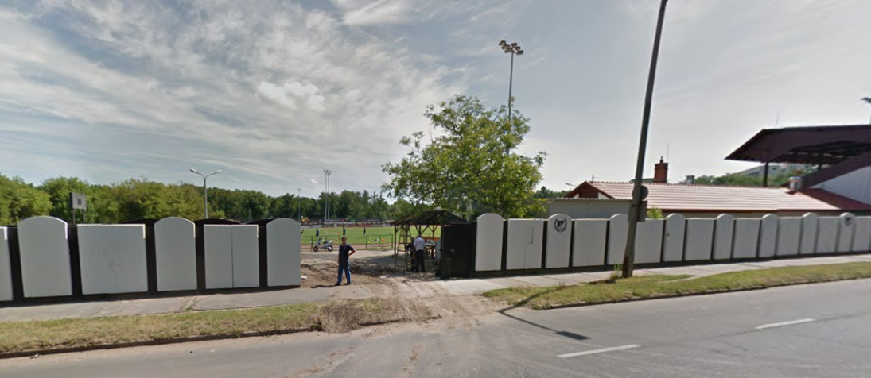Ich gehe manchmal zu dem DEAC vor der ersten Stunde. Es ist nicht weit von meiner Schule. Ich gehe immer zu Fuss dorthin.

- 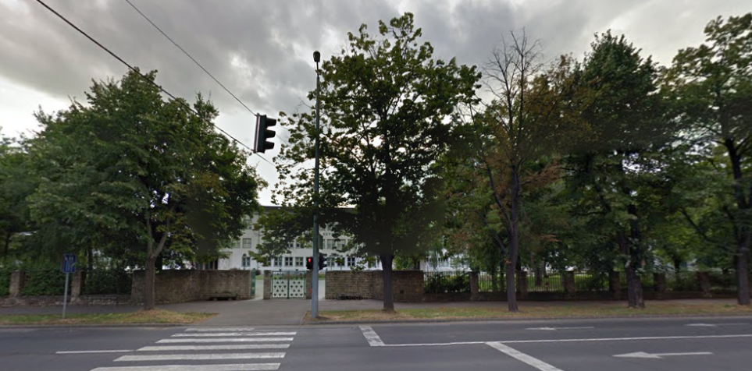Ich gehe zu Fuss zu der Böszörményistraße nach der Schule. Ich kann dort einen Bus erreichen, wenn ich 7 Stunden habe. Er ist früher in Berettyóújfalu als die anderen Busse, denn er kommt aus Miskolc.

- 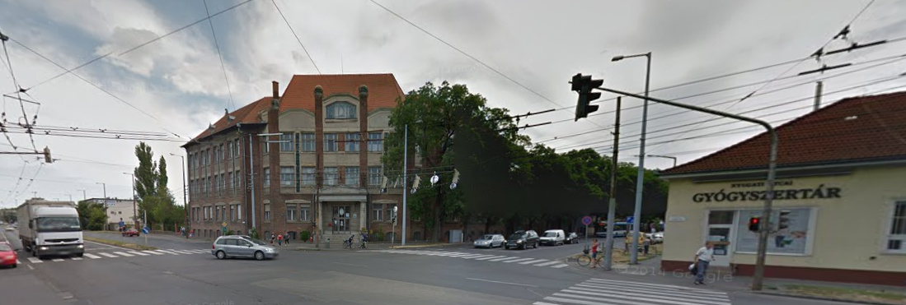Manchmal fahre ich in der Zentralbushaltestelle nach Hause ab. Es ist nicht weit von der András Mechwart Fachmittelschule. Meistens kann ich im Bus sitzen und Musik hören.

